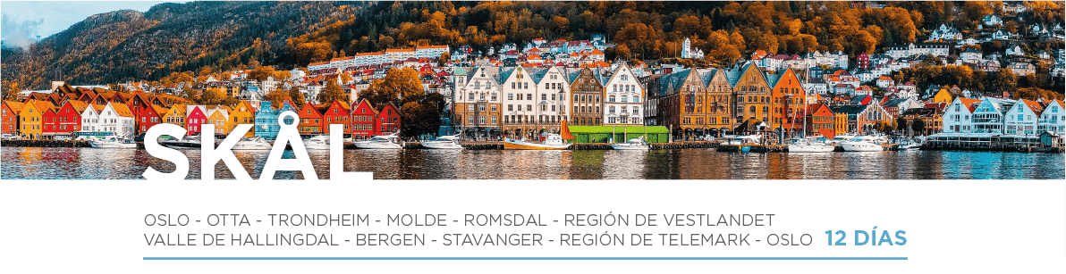

DÍA 1 OSLO
Llegada a la ciudad de Oslo. Traslado por su cuenta (incluido) al hotel en tren exprés (Flytoget) SIN asistencia. Llegada al hotel y tiempo libre. Al final de la tarde, nos encontraremos con nuestro guía. Alojamiento.

DÍA 2 OSLO • ZONA DE OTTA
Desayuno y salida para realizar la visita de la ciudad, donde recorreremos sus principales calles, edificios y monumentos como el Ayuntamiento, los exteriores de la Fortaleza de Akershus, el Palacio Real, la calle Karl Johan y la Catedral. Tiempo libre y a la hora prevista, saldremos hacia el norte. Cena y alojamiento.
DÍA 3 ZONA DE OTTA • TRONDHEIM
Después del desayuno, a primera hora de la mañana, saldremos hacia Trondheim disfrutando del paisaje montañoso y los pintorescos valles de Noruega central. A la llegada, realizaremos la visita el centro histórico de la ciudad, donde descubriremos su rica historia, arquitectura y cultura local. Durante el recorrido, conoceremos sus calles emblemáticas, plazas y rincones llenos de vida. Continuaremos hacia la Catedral de Nidaros. Tiempo libre. Alojamiento.
DÍA 4 TRONDHEIM • RUTA ATLÁNTICA • MOLDE
Desayuno y salida hacia el sur, adentrándonos en la famosa Ruta Atlántica, una de las carreteras más espectaculares de Noruega, conocida por sus puentes curvos y paisajes costeros impresionantes. Disfrutaremos de vistas panorámicas del océano, islas y acantilados que parecen sacados de una postal. Nos detendremos en varios miradores para capturar fotos inolvidables. Recorreremos tramos por tierra firme y puentes sobre el mar, creando una experiencia única. Llegada a Molde, conocida como la “Ciudad de las Rosas”. Alojamiento.
DÍA 5 MOLDE • ÅLESUND • ROMSDAL
Después del desayuno, saldremos hacia la pintoresca ciudad costera de Ålesund, donde disfrutaremos de tiempo libre para recorrer sus encantadoras calles, visitar tiendas locales o subir al Mirador de Aksla, desde donde se obtienen vistas panorámicas espectaculares de la ciudad y el archipiélago. Por la tarde, continuaremos hacia Romsdal, conocida por sus impresionantes montañas, valles y carreteras panorámicas. Cena y alojamiento.
DÍA 6 ROMSDAL • HELLESYLT • GEIRANGER • REGIÓN DE VESTLANDET
Desayuno y salida hacia Hellesylt, para embarcar en un crucero por el famoso Fiordo de Geiranger, declarado Patrimonio de la Humanidad por la Unesco. Durante la travesía admiraremos sus impresionantes acantilados, granjas colgadas en las laderas y las célebres cascadas como Las Siete Hermanas y El Pretendiente. Al desembarcar, continuaremos nuestro recorrido por las serpenteantes carreteras del oeste noruego, hacia la región de Vestlandet. Cena y alojamiento.

DÍA 7 REGIÓN DE VESTLANDET • KAUPANGER • GUDVANGEN • VALLE DE HALLINGDAL
Después del desayuno, saldremos hacia Kaupanger, donde embarcaremos en un crucero por el Sognefjord, conocido como el “fiordo de los sueños”, el más largo y profundo de Noruega. Durante la travesía hacia Gudvangen, disfrutaremos de paisajes espectaculares, con montañas escarpadas, cascadas que caen directamente al mar y pequeños pueblos que parecen suspendidos en el tiempo. Tras el desembarco continuaremos hacia la región del Valle de Hallingdal, un entorno natural tranquilo, rodeado de bosques, ríos y montes. Alojamiento.
DÍA 8 VALLE DE HALLINGDAL • HARDANGERVIDDA • VØRINGFOSSEN • BERGEN
Desayuno y salida hacia la impresionante meseta de Hardangervidda, el mayor altiplano de Europa, famosa por sus vastos paisajes, lagos cristalinos y fauna salvaje, como los renos en libertad. Seguiremos hacia Vøringfossen, una de las cascadas más espectaculares de Noruega, donde admirar su imponente caída de más de 180 metros y las vistas del profundo Valle de Måbødalen. Continuaremos hacia Bergen, para realizar la visita a pie de la ciudad. Llegaremos hasta el Muelle, el Barrio hanseático, el Mercado de Pescadores y la iglesia de Santa María. Resto del día libre. Alojamiento.
DÍA 9 BERGEN • STAVANGER
Después del desayuno, saldremos hacia Stavanger. Atravesaremos paisajes espectaculares del oeste de Noruega, entre fiordos, montañas y pintorescos pueblos a orillas del mar. Tiempo libre. Alojamiento.
DÍA 10 STAVANGER • LAUVVIK • REGIÓN DE TELEMARK
Desayuno. Saldremos hacia Lauvvik, para tomar el ferry hasta Lysebotn, disfrutando de un trayecto lleno de paisajes costeros y montañas escarpadas. Durante la travesía, admiraremos la majestuosidad del fiordo y sus impresionantes acantilados, una experiencia única de la naturaleza noruega. Desembarcaremos y continuaremos hacia la región de Telemark, atravesando valles, ríos y montañas que muestran la diversidad del paisaje del sur de Noruega. Cena y alojamiento.
DÍA 11 REGIÓN DE TELEMARK • OSLO
Desayuno. Salida hacia Lunde, donde tendremos la posibilidad de embarcar en un barco tradicional que navega por los pintorescos canales hasta Ulefoss.Tras la experiencia en barco, continuaremos hasta Heddal para visitar su famosa iglesia de madera, la más grande de Noruega, un impresionante ejemplo de la arquitectura medieval nórdica. A continuación, seguiremos hacia Oslo. Alojamiento.
DÍA 12 OSLO
Desayuno. A la hora prevista, traslado por su cuenta (incluido) al aeropuerto de Gardermoen en tren exprés (Flytoget) SIN asistencia. Y con una cordial despedida, diremos… ¡Hasta pronto!

